2013 年浙江省初中毕业生学业考试（台州市卷）物理
试卷I
一、选择题（每小题4 分。请选出各题中一个符合题意的正确选项，不选、多选、错选，均不给分）
1.最先研究电流与电压、电阻并得出三者之间关系的科学家是
A.欧姆 B.伽利略 C .牛顿 D奥斯特

5.下列所示的四种现象中，可用光的直线传播原理解释的是
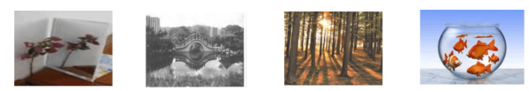
A.镜中花 B.水中桥 C.林中影 D.缸中鱼
9.下列图文描述一致的是
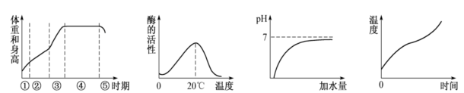
A.人的生长曲线 B.人体酶的活性 C.氧氧化钠溶液中加水 D.晶体的熔化图像
与温度关系 时pH的变化曲线
11.下图是《 科学》 教材中的几个实验，其中图文描述不一致的是
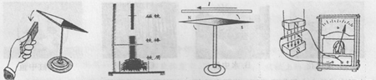
A.磁极间相互作用 B.铁棒被磁化 C.通电导体周围存在磁场D.磁场对通电导线的作用
13 . “鸡蛋撞地球”的实验中，实验者把装有鸡蛋的装置挂在3 个气球下面，使其从三楼落下，结果鸡蛋落地时完好无损，其主要原因是减少了鸡蛋的
A.重力 B.浮力 C.下落时间 D.着地速度
15.斯波曼等科学家用转基因的方法培育出一种“食电”细菌，它“吃进”电能，把二氧化碳和水合成甲烷，能量转化率高达80％。下列说法正确的是
A.转基因培育出来的细菌不属于生物
B.这种细菌能把无机物转化成有机物
C.这种方法能缓解能源问题
D.细菌“食电”过程违背能量守恒定律

17.教室的门关不紧，常被风吹开．小明在门与门框之间塞人硬纸片后，门就不易被风吹开了．下列解释合理的是
A.门被风吹开是因为门没有受到摩擦力的作用
B.门没被吹开是因为风吹门的力小于摩擦力
C.塞人硬纸片是通过增大压力来增大摩擦
D.塞人硬纸片是通过减小接触面的粗糙程度来减小摩擦
20.科学中对于一些看不见摸不着的现象或不易直接测量的科学量，常用一些直观的现象去认识或用易测量的科学量间接测量。这种研究问题的方法叫转换法．下列事例中不属于这种方法的是
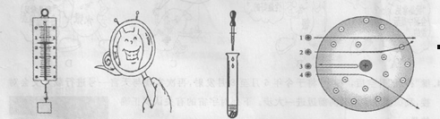
A.用弹簧秤 B.用放大镜 C.用酸碱指示剂测 D.用a 粒子轰击原子
测量力 观察蜗牛 定溶液的酸碱性 研究原子结构
试卷Ⅱ
二、简答题（每空格3 分）
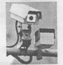
22.杭州某些路口装有语音自动提示系统，其工作过程是一旦行人或骑车者在闯红灯时，摄像头即拍下照片，然后将信号传输到语音提示系统，发出声音，提醒行人或骑车者。
(1)摄像头工作原理与人眼相似，相当于一个_______透镜；
23.夏天，被蚊子叮咬之处常会出现肿胀、瘙痒等症状，这是人体对蚊子毒素[其主要成分为二甲基亚硝胺(CH₃)₂ N₂O］的过敏引起的．

(2)科学家实测出蚊子口器刺人皮肤的平均刺入力为1.65×10⁻⁵牛，这么小的力能刺穿皮肤是因为减少________________而增大了作用效果。
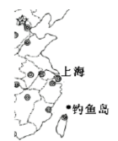
24.从2012 年9 月起，我国海监对钓鱼岛区域实行常态化的维权执法巡逻．
“海监50 ”绕钓鱼岛巡逻，以宣示主权，以钓鱼岛为参照物，该船是___________的。（选填“运动”或“静止”）

28.在“测定导体电阻”的实验中，电源使用二节新干电池，被测电阻的阻值约为5 欧，滑动变阻器的规格是“10Ω 1.5A ”。
(1)图甲是没有连接完整的实验电路，请你用笔画线代替导线，将电路连接完整;
(2)某次实验中，电压表的示数如图乙所示，读数为________________伏；
(3)电路连接正确，实验数据记录如右下表所示，其中一组数据有拼凑的嫌疑，请指出并说明判断依据_____________________
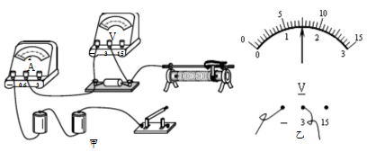
实验序号 | 1 | 2 | 3 | 4
电压/伏 | 0.6 | 1.2 | 1.8 | 2.4
电流/安 | 0.12 | 0.24 | 0.36 | 0.48

三、实验探究题（每空格2 分）
29 一个额定电压为6 伏的电加热器,它的电阻丝烧断了,小丽准备寻找合适的导线材料替换烧断的电阻丝,以修复这个加热器。她用如图所示电路进行探究,把导线A 挂在蜡笔上,下面吊着100 克硅码,闭合开关,使之发热并熔化蜡,记录下熔断蜡笔的时间,依次更换导线B 、C 、D 进行实验。实验时导线长度基本相同，电流大小基本不变，数据记录如下表。
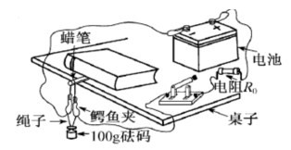
序号 | 导线直径/毫米 | 导线材料 | 熔断蜡笔时间/秒
A | 2毫米 | 铜线 | 28
B | 1 毫米 | 铜线 | 8
C | 2 毫米 | 铁线 | 22
D | 2 毫米 | 镍铬合金线 | 4
回答下列问题：
(1)上述实验电路中电阻R₀的作用是____________________________ ；
(2)据表分析，本实验中导线发热能力与导线的_________________________有关；
(3)若想选择发热效率高的导线作为替换的电阻丝，应选择__________ （选填序号）。

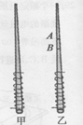
31.资料显示：牛奶中掺水量越多，牛奶密度越小。小丽想通过测定密度来比较二种牛奶品质的优劣，她自制了一个可测液体密度的“浮标”― 在竹筷子下面缠绕一些铁丝，如图甲所示。
(1)纯牛奶是________________ （选填“纯净物”或“混合物＂) .
(2)分别将“浮标”浸人A 、B 两牛奶中，待静止后，筷子上与液面相平的位置分别标记为A 和B ，如图乙所示。比较标线A 和B 的上下位置，可知A 、B 牛奶的密度为ρ_{A}_______ρ_{B}，由此可知A 、B 牛奶品质的优劣。
(3)在实际测量过程中，发现“浮标”杆上的二条标记线靠得很近，为了更易区分，请你提出一条改进“浮标”的建议___________________________________。

四、分析计算题（第33 题6 分，第36 题8 分）

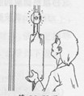
33.重力灯是英国的里弗斯设计的一款概念环保灯，如图所示。设计师为这款灯找到了“可再生能源”，它就是通过一定的装置将重力势能转化为电能。已知重物质量为20 千克，每次被举高2 米，LED 灯的额定功率为1 瓦。（g 取10 牛／千克）
(1)重物每被举高一次，人至少对重物做多少焦的功？
(2)重物重力做的功有50％转化为电能，每举高一次重物能使该灯正常照明多长时间？

36.有一种电子秤的原理如图，它主要由三部分构成．踏板和压力杠杆ABO ，压力传感器R （电阻值会随所受压力大小发生变化的可变电阻），显示重力大小的仪表（实质是电流表）。其中AO 长20 厘米，BO 长5 厘米，压力传感器R 的阻值与所受压力的关系如下表所示。
压力F/牛 | 0 | 50 | 100 | 150 | 200 | 250 | 300 | …
电阻R/欧 | 30 | 27 | 24 | 21 | 18 | 15 | 12 | …
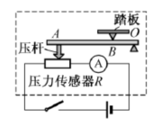
踏板和杠杆组件的质量可以忽略不计，电源电压为6 伏．
(1)重300 牛的学生站在踏板上时，双脚与踏板的接触面积为0.04 米² ，此时对踏板的压强为多少帕？
(2)电子秤开机后，没有秤量物体时压力传感器R 消耗的电功率为多少瓦？
(3)当重300牛的学生站在踏板上时，通过压力传感器R 的电流为________________ 安。（答案保留两位小数）
(4)电子秤的电池使用较长时间后，电源电压会降低，为了保证秤量准确，则踏板触点B 应向________________ 方向移动。
[来源:学科网]

2013年浙江省初中毕业生学业考试（台州市卷）物理参考答案及评分标准
- 选择题（每小题4 分，请选出各题中一个符合题意的正确选项不选、多选、错选，均不得分）
题号 | 1 | 5 | 9 | 11 | 15 | 17 | 20
答案 | A | C | A | D | B | C | B

二、简答题（每空格3 分）
22.凸
23.(1)四
24. 20 运动
28.(1)开关右接线柱连接到滑动变阻器下方任一接线柱均可 (2) 1 .5
(3)第1 次实验的电压不可能低至0 . 6 伏或第1 次实验的电流不可能低至0 . 12 安（只指出第1 次实验数据错误给1 分）[来源:
三、实验探究题（，每空格2 分）
学§科§网Z§X§X§K] 29.(1)保护电路（或保护电源、防止电路短路等合理答案也给分）
(2)直径（粗细、横截面积）；材料；电阻（写出一点即可） (3) D
31.(1)混合物 (2)＜或小于
(3) “浮标”的杆做得更细些（2 分） “浮标”缠绕更多一些铁丝（l 分）
四、分析计算题
33 .(1)解：G = mg
=20 千克×10 牛／千克=200牛 · · · · · · · · ·（2 分）
W =Gh=200 牛×2 米=400 焦· · · · · · · · · ·（2 分）
(2)解法一：W _{电}=50%×W=50 %×400焦=200焦 · · · · ·（l 分）
W_{电} 200焦
t=------------ = -------- = 200秒 · · · · ·（l 分）
P 1瓦
解法二：
W_{电} 50 %×400焦
t=------------ = --------------- = 200秒 · · · · ·（2 分）
P 1瓦
36.解：
F 300牛
(1) p= ----- = ----------- = 7.5×10³帕 · · · · ·（2 分）
S 0.04米²
(2)解法一：
U 6伏
I= ----- = ----------- = 0.2安 · · · · ·（1分）
R 30欧
P=UI = 0.2 安×6 伏 = 1. 2 瓦 · · · · ·（1分）
解法二：
U² (6伏)²
P= ----- = ----------- = 1. 2 瓦 · · · · ·（2分）
R 30欧
(3) 0.24 · · · · ·（2分）
(4)左或A · · · · ·（2分）

